Добрый день. При изучении модуля 5, возникло несколько вопросов:
- Подскажите пожалуйста, какие практические задачи решает функция СледующийПоЗначениюПоля? Работаю с 1С несколько лет, так не смог найти ей практического применения.
- Подскажите пожалуйста, как попасть в конструктор запроса с обработкой результата, если модуль поменялся. Например: переношу полностью код, сформированный конструктором, немного повыше в модуль, совершенно не меняя его. И потом не могу зайти в конструктор с обработкой результата.
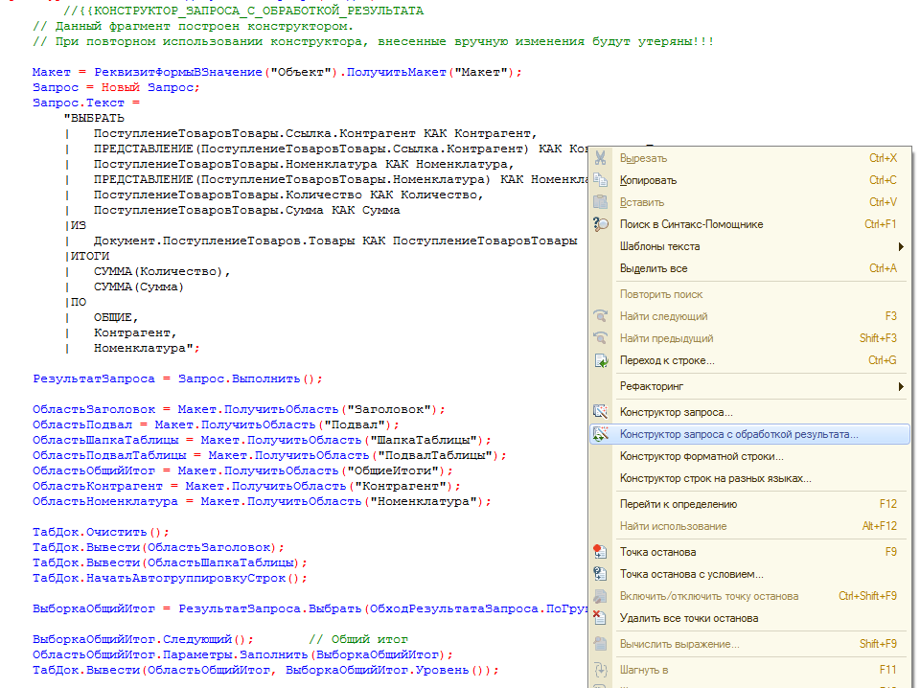
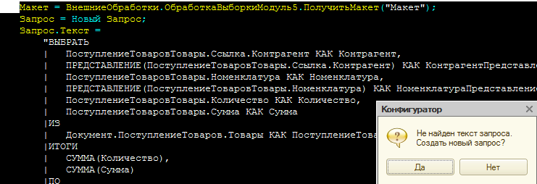

- Когда захожу в конструктор запроса с обработкой результата второй раз, изменяю запрос, представление уже автоматически не подставляется. Почему?
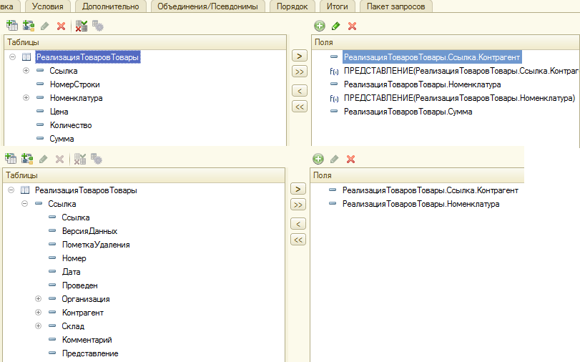
- Создал на форме реквизит типа «Диаграмма», но не передавал его через клиент, как сделано в обучающем видео. В коде на сервере диаграмма доступна. Не могу понять, как это получилось? Ведь диаграммы нет на серверной стороне.
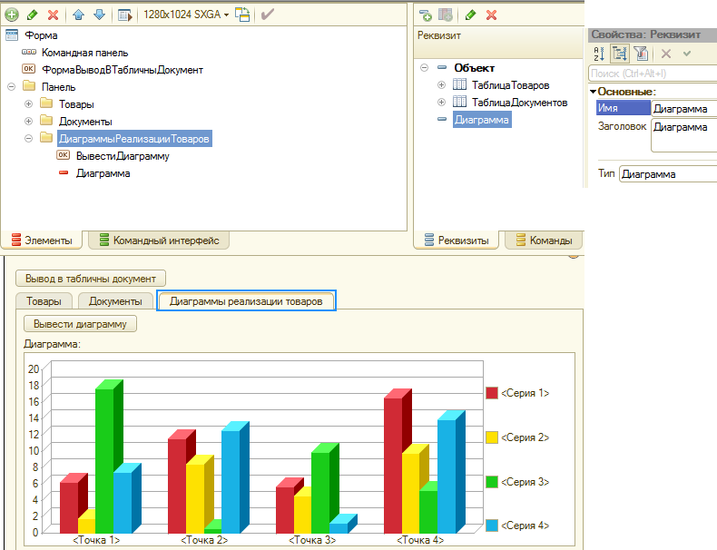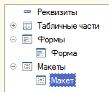
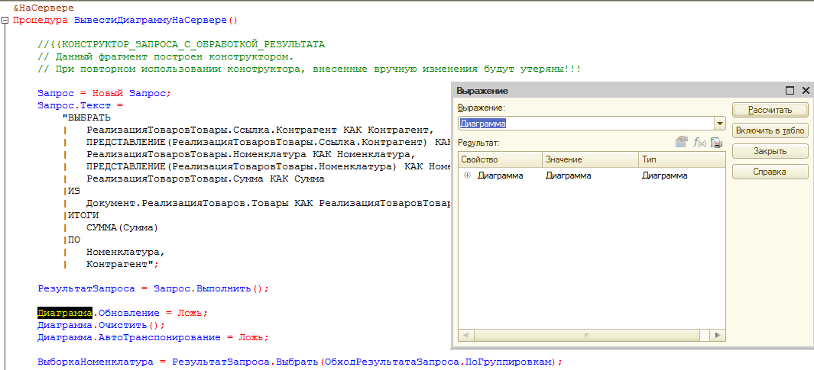
- Подскажите пожалуйста, как можно быстро поменять порядок полей вывода в запросе.
Если я это сделаю через конструктор, собьётся вся настройка запроса, отборы, итоги и пр.
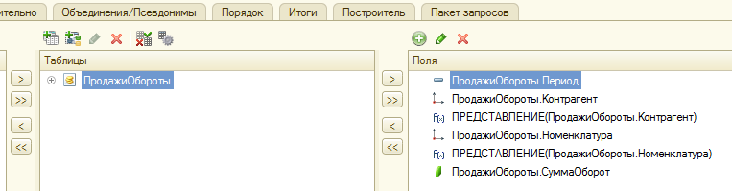
Ещё есть вариант копировать в тексте запроса, менять запятые. Но это всё очень неудобно. Бывают ситуации когда написан большой запрос и необходимо поменять некоторые поля местами.
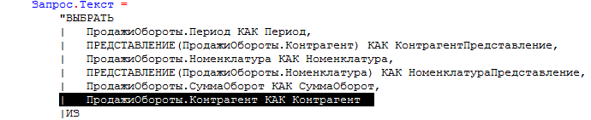
Нельзя ли это сделать быстро, как например меняются группировки по итогам стрелочками?
